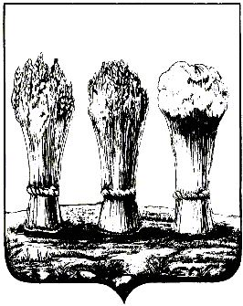

АДМИНИСТРАЦИЯ ЛЕНИНСКОГО РАЙОНА ГОРОДА ПЕНЗЫ

ПРИКАЗ

от 25.11.2020 № 273

О внесении изменений в отдельные нормативные правовые акты
администрации Ленинского района города Пензы

Руководствуясь Положением об администрации Ленинского района города Пензы, утвержденным постановлением главы администрации г.Пензы от 27.10.2006 № 1266,

П Р И К А З Ы В А Ю :

1. Внести в приказ администрации Ленинского района города Пензы от 12.03.2018 № 87 «Об утверждении Порядка применения дисциплинарных взысканий за коррупционные правонарушения к муниципальным служащим администрации Ленинского района города Пензы» (далее – приказ) следующее изменение:
1.1. В преамбуле приказа слова «В соответствии с» заменить словом «Руководствуясь».
2. Внести в приказ администрации Ленинского района города Пензы от 12.03.2018 № 88 «Об утверждении Порядка размещения сведений о доходах, расходах, об имуществе и обязательствах имущественного характера лиц, замещающих муниципальные должности, и членов их семей в информационно-телекоммуникационной сети «Интернет» на официальном сайте органа местного самоуправления и предоставления этих сведений средствам массовой информации для опубликования» (далее – Приказ) следующее изменение:
2.1. В преамбуле Приказа слова «В соответствии с» заменить словом «Руководствуясь».
3. Внести в приказ администрации Ленинского района города Пензы от 03.07.2017 № 198 «Об утверждении Порядка сообщения муниципальными служащими администрации Ленинского района города Пензы о возникновении личной заинтересованности при осуществлении своих полномочий, которая приводит или может привести к конфликту интересов» (далее – приказ) следующее изменение:
3.1. В преамбуле приказа слова «В соответствии с» заменить словом «Руководствуясь».
4. Внести в приказ администрации Ленинского района города Пензы от 04.07.2017 № 204 «Об утверждении Порядка предварительного уведомления представителя нанимателя (работодателя) о выполнении иной оплачиваемой работы муниципальными служащими администрации Ленинского района города Пензы» (далее – приказ) следующее изменение:
4.1. В преамбуле приказа слова «В соответствии с» заменить словом «Руководствуясь».

5. Настоящий приказ опубликовать в муниципальной газете «Пенза» и разместить на интернет - странице администрации Ленинского района города Пензы официального сайта администрации города Пензы в информационно-телекоммуникационной сети «Интернет».
6. Контроль за выполнением настоящего приказа возложить на заместителя главы администрации Ленинского района города Пензы по организации деятельности администрации района.

Глава администрации | Н.Б. Москвитина

